题目：例5.3.3

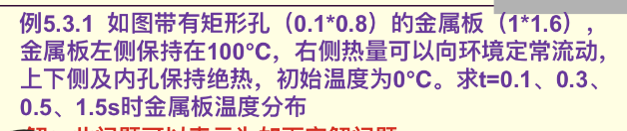

Step1：命令行输入：pdetool

得到如图界面：

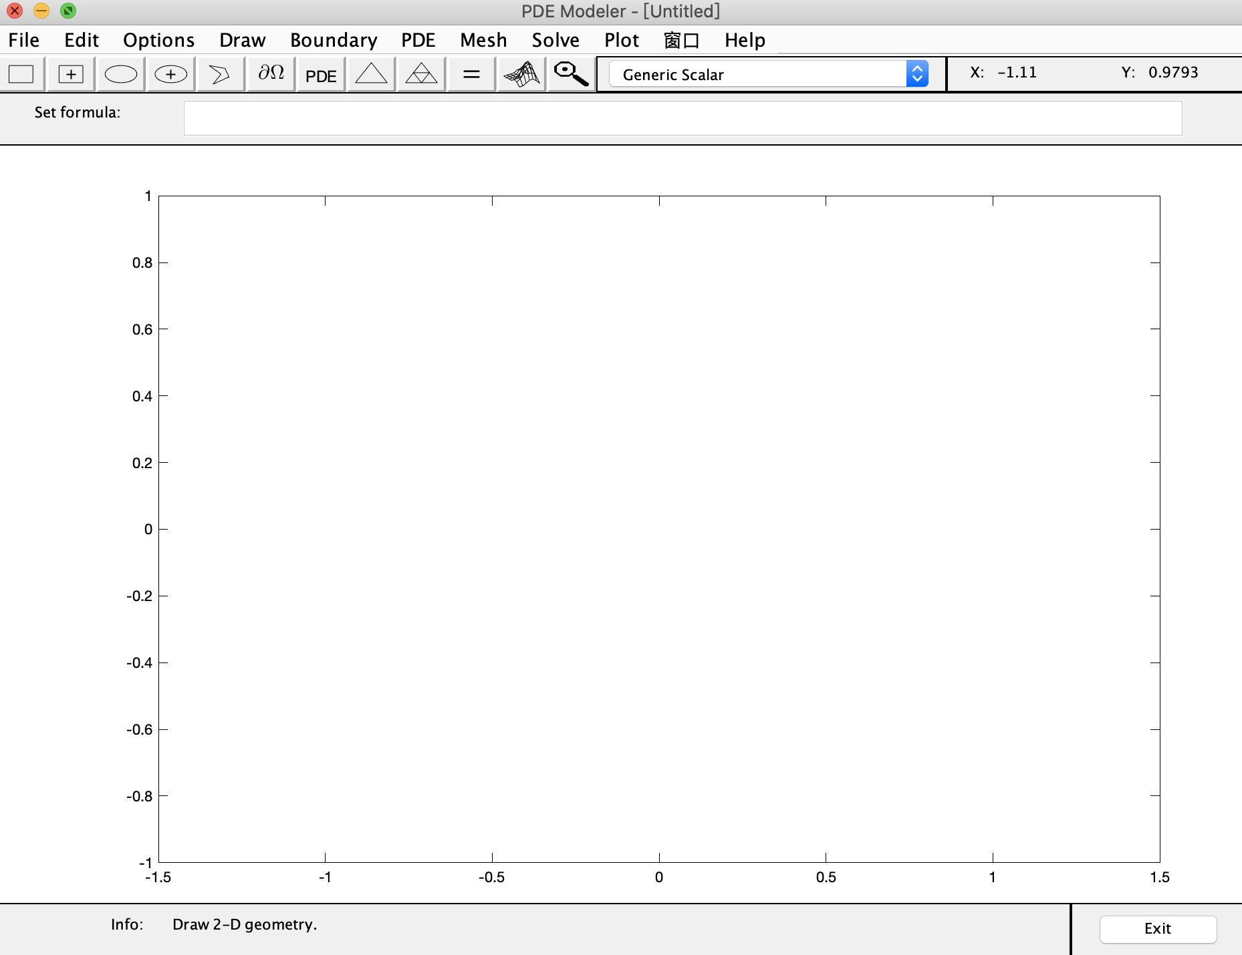

Step2：建立几何模型

得到界面如下：

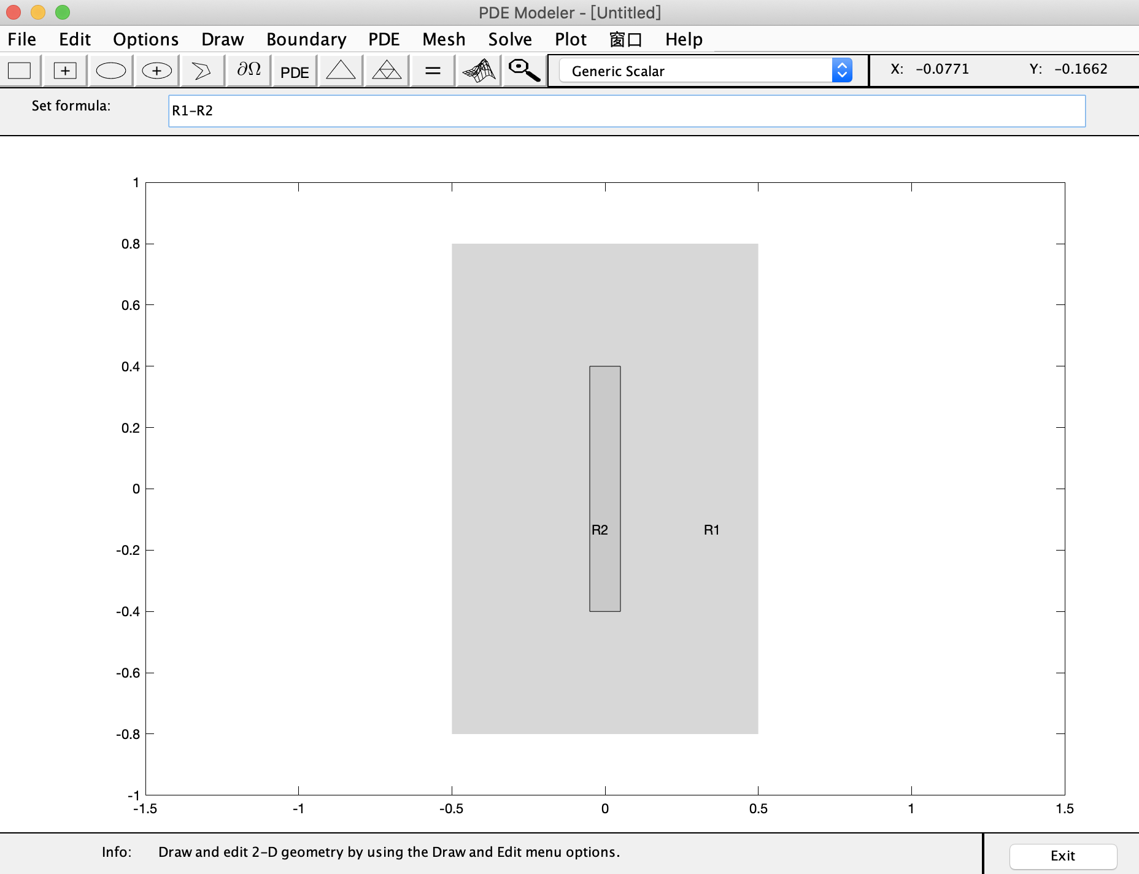

Step3：定义边界条件

其中，左边界条件为狄利克雷条件：

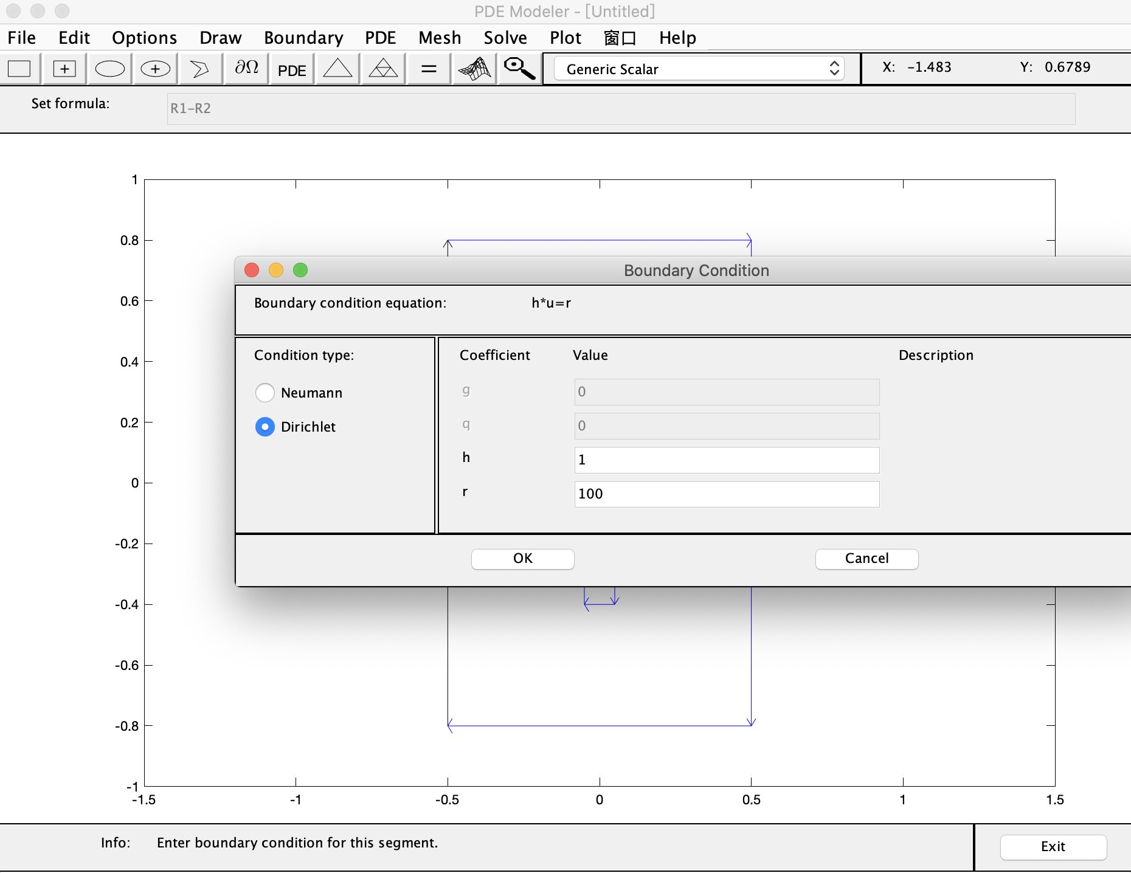

右边界条件为冯诺依曼条件：

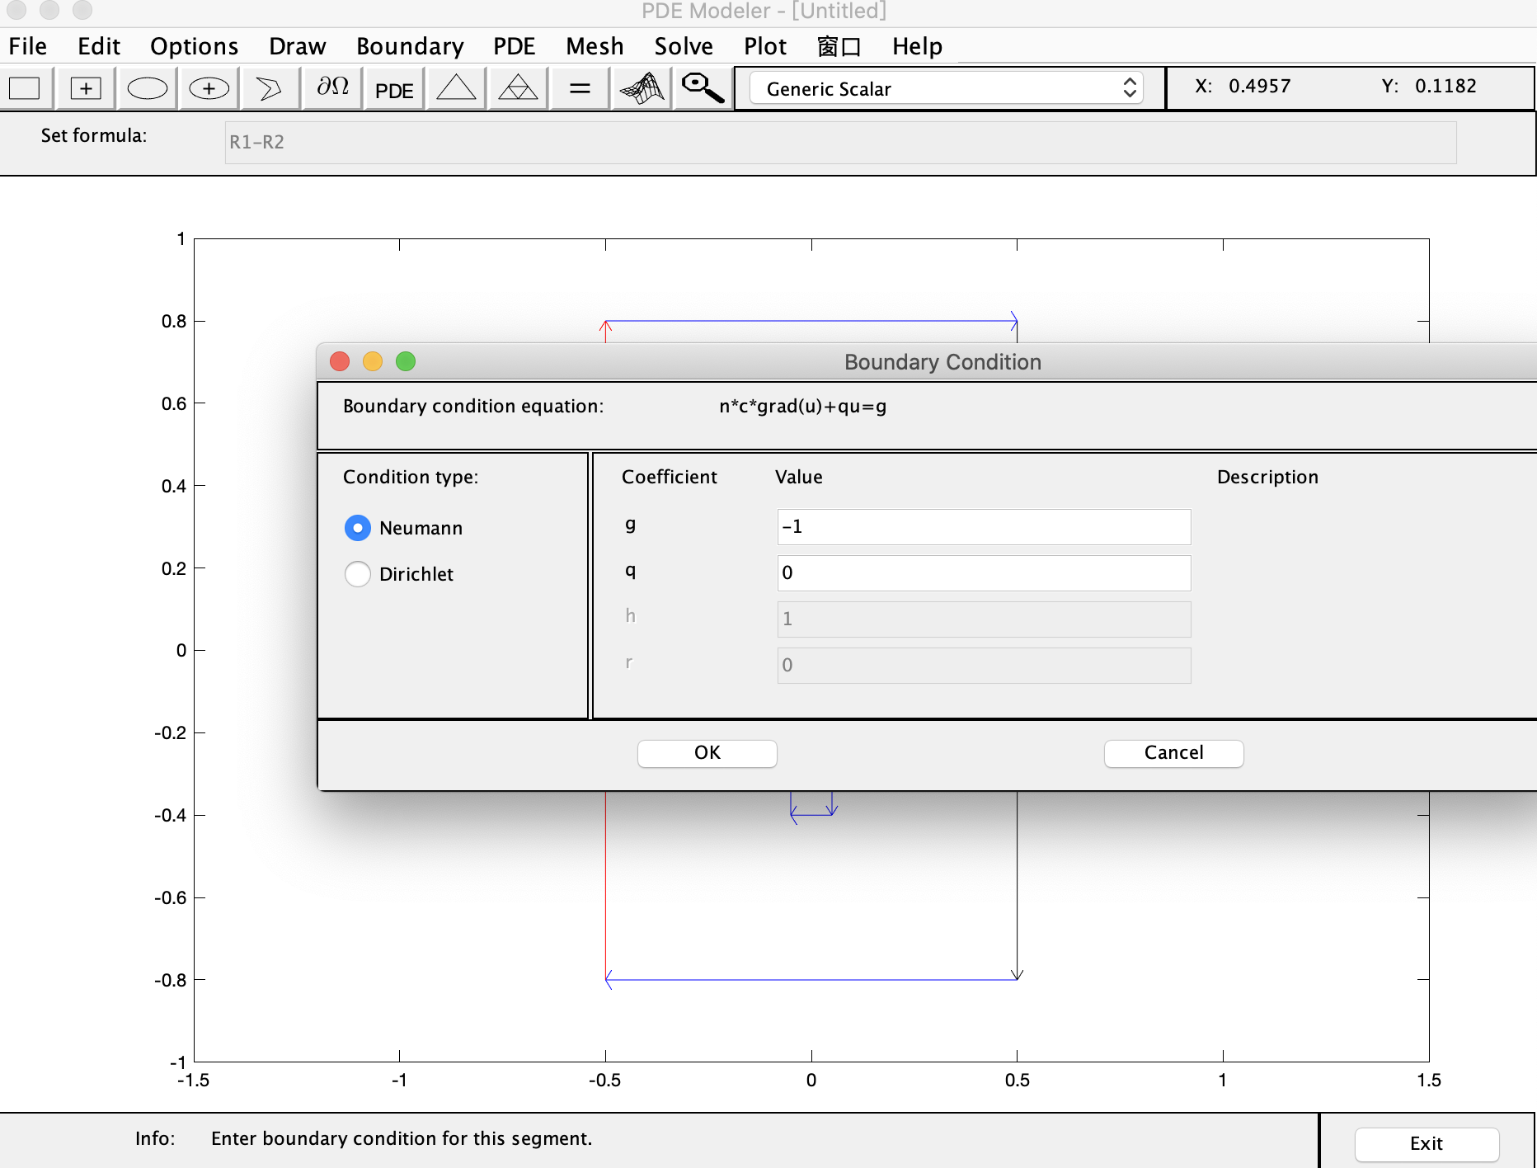

Step4：定义泛定方程

点击菜单栏-PDE-设置为抛物线方程：

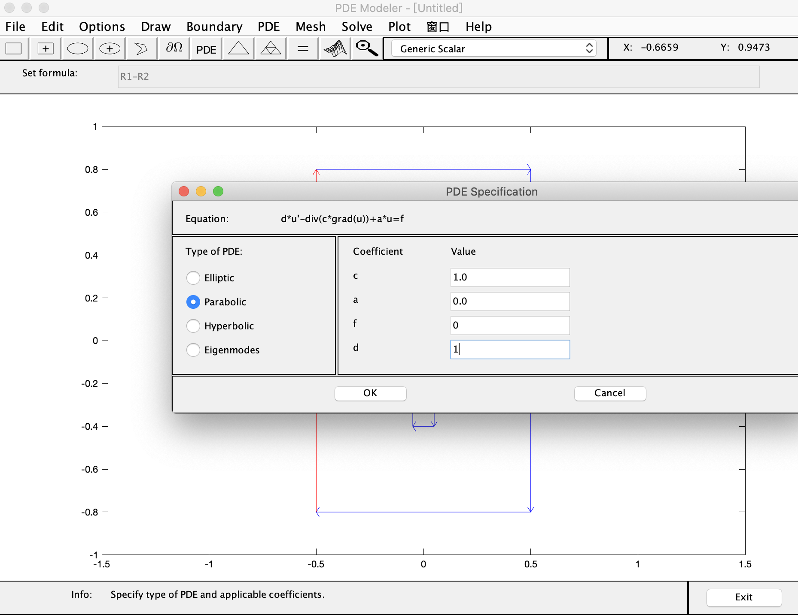

Step5：点击网格剖分

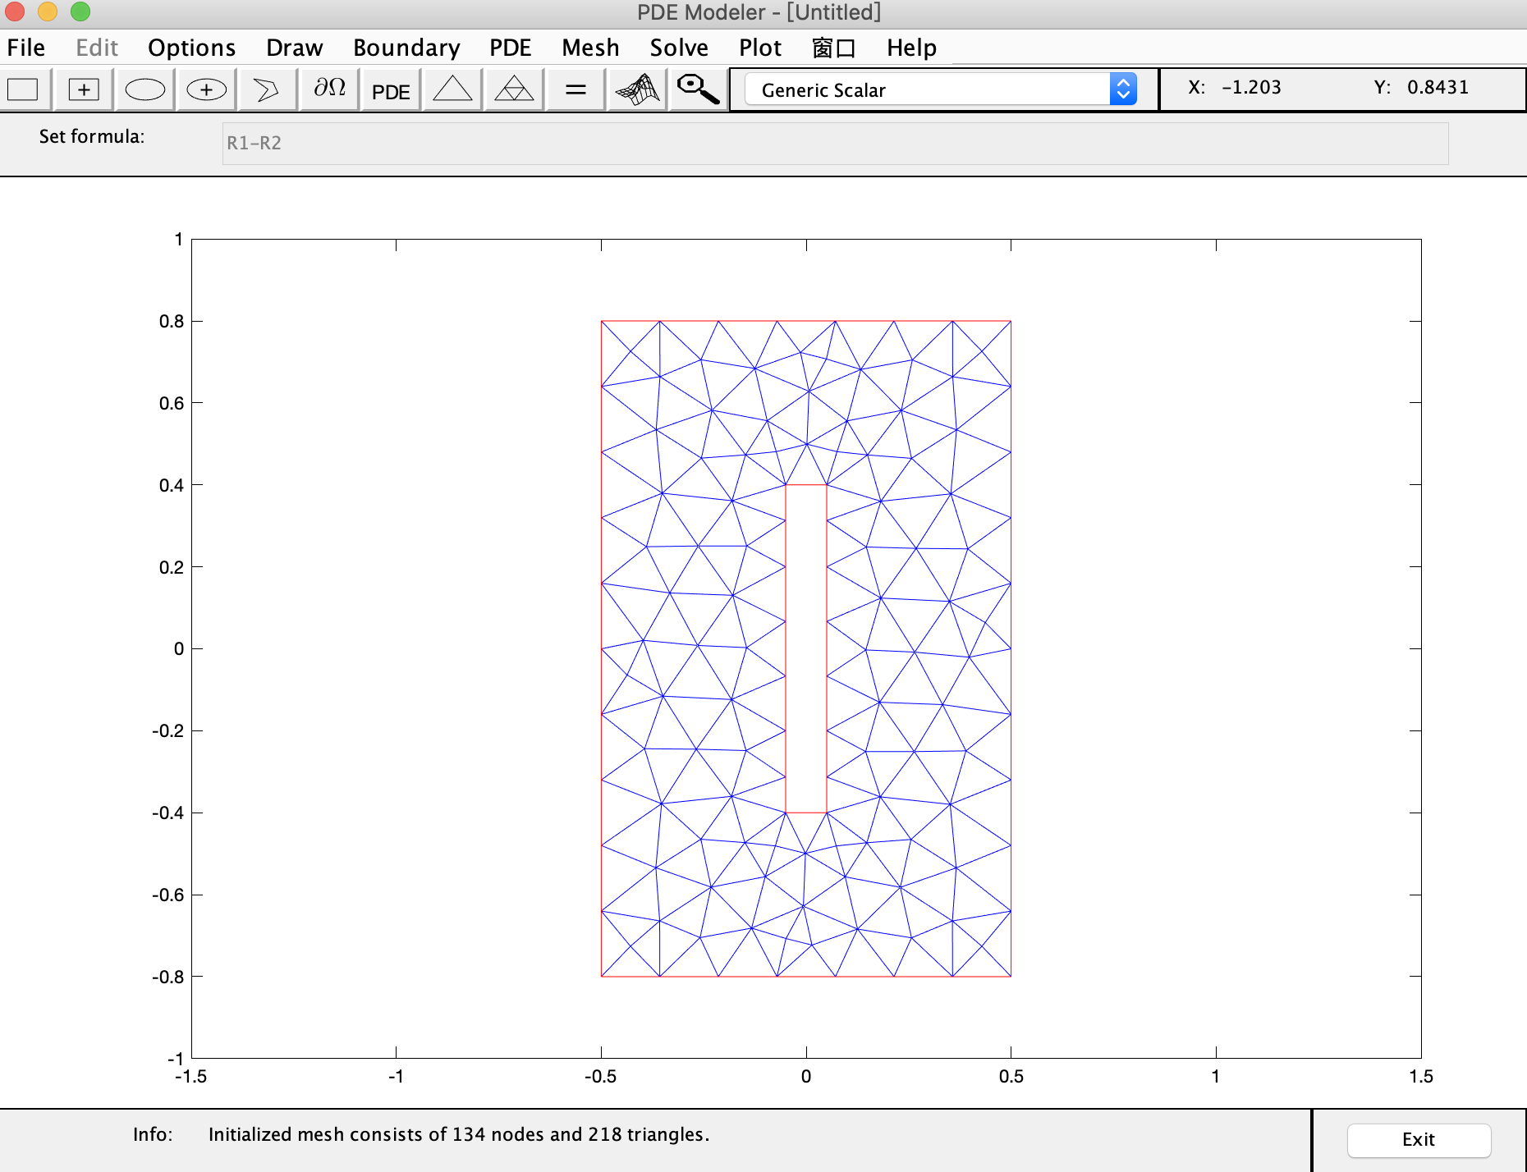

再点击加密网格

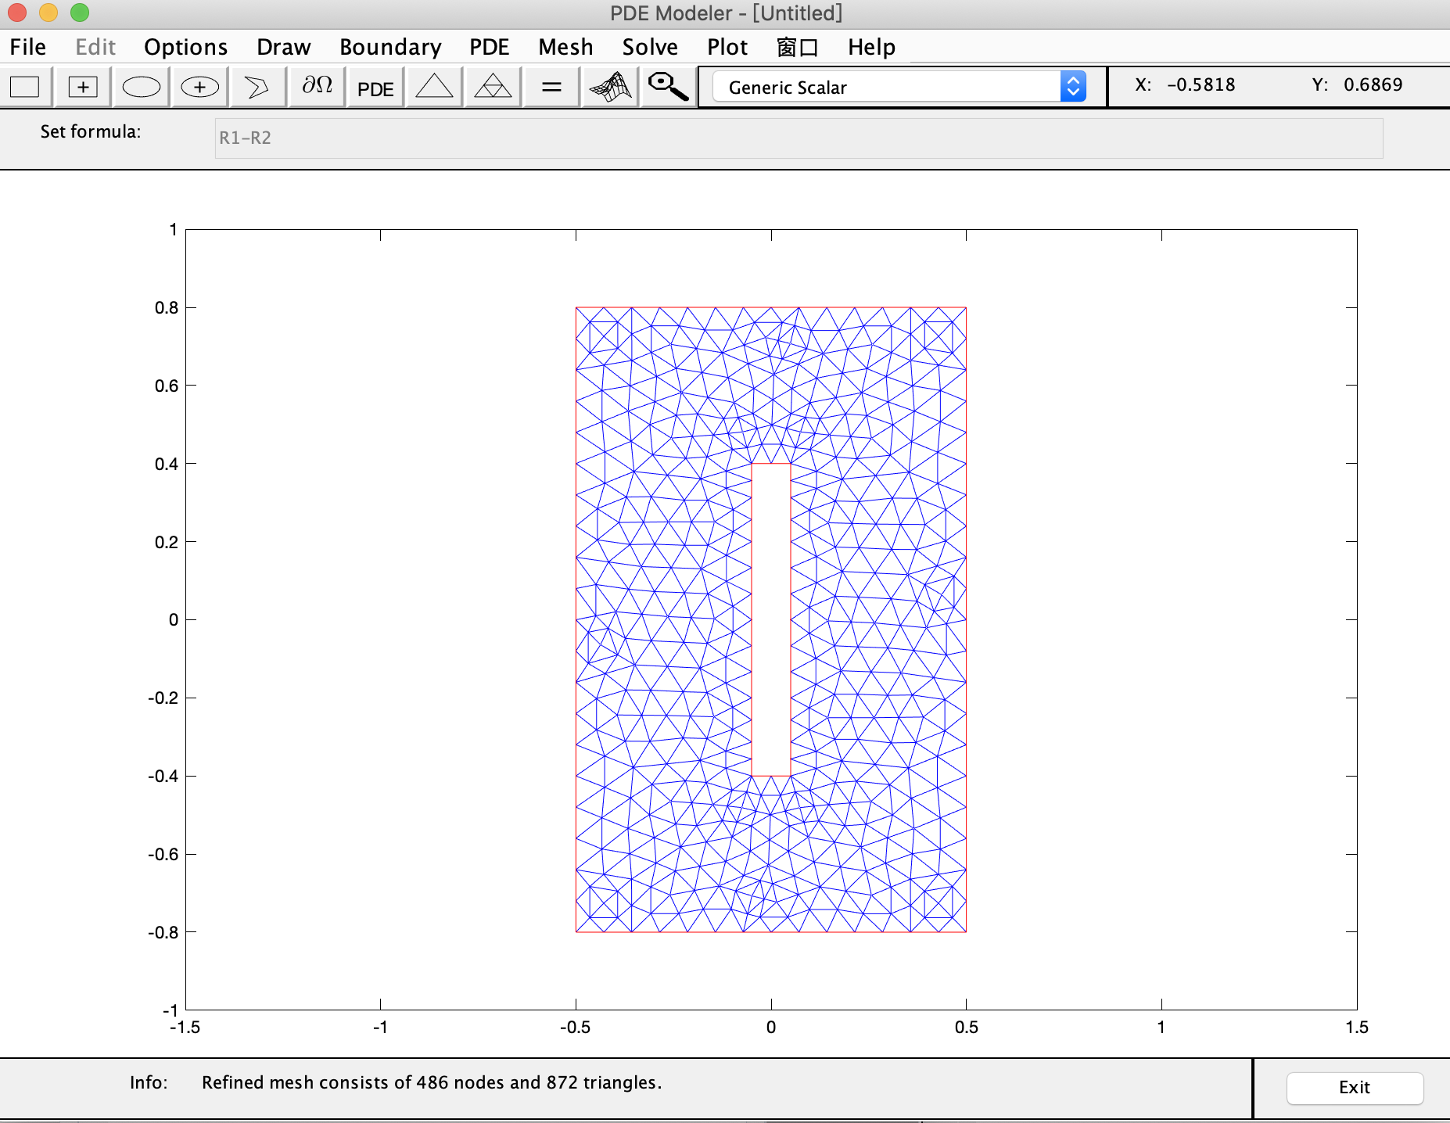

Step6：点击菜单栏-solve-paramenters

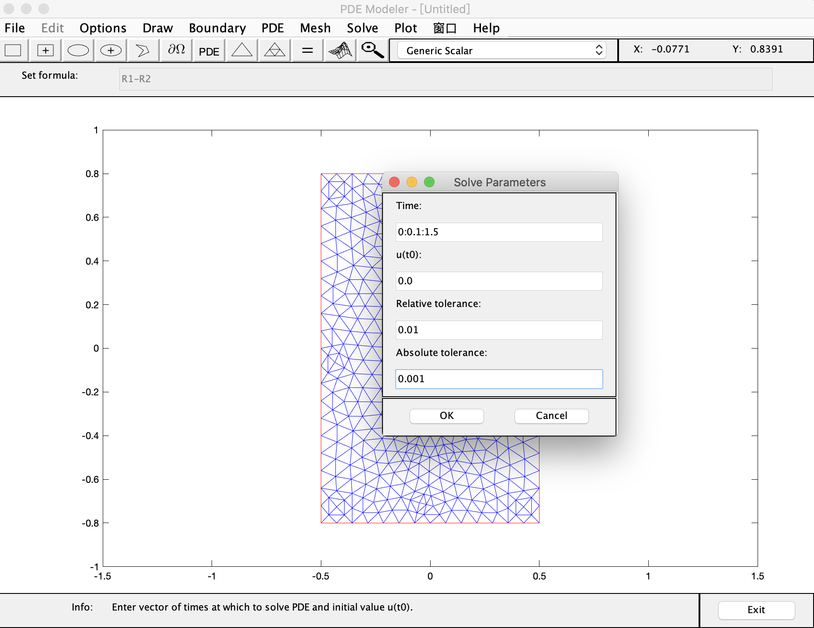

Step7：点击菜单栏-=

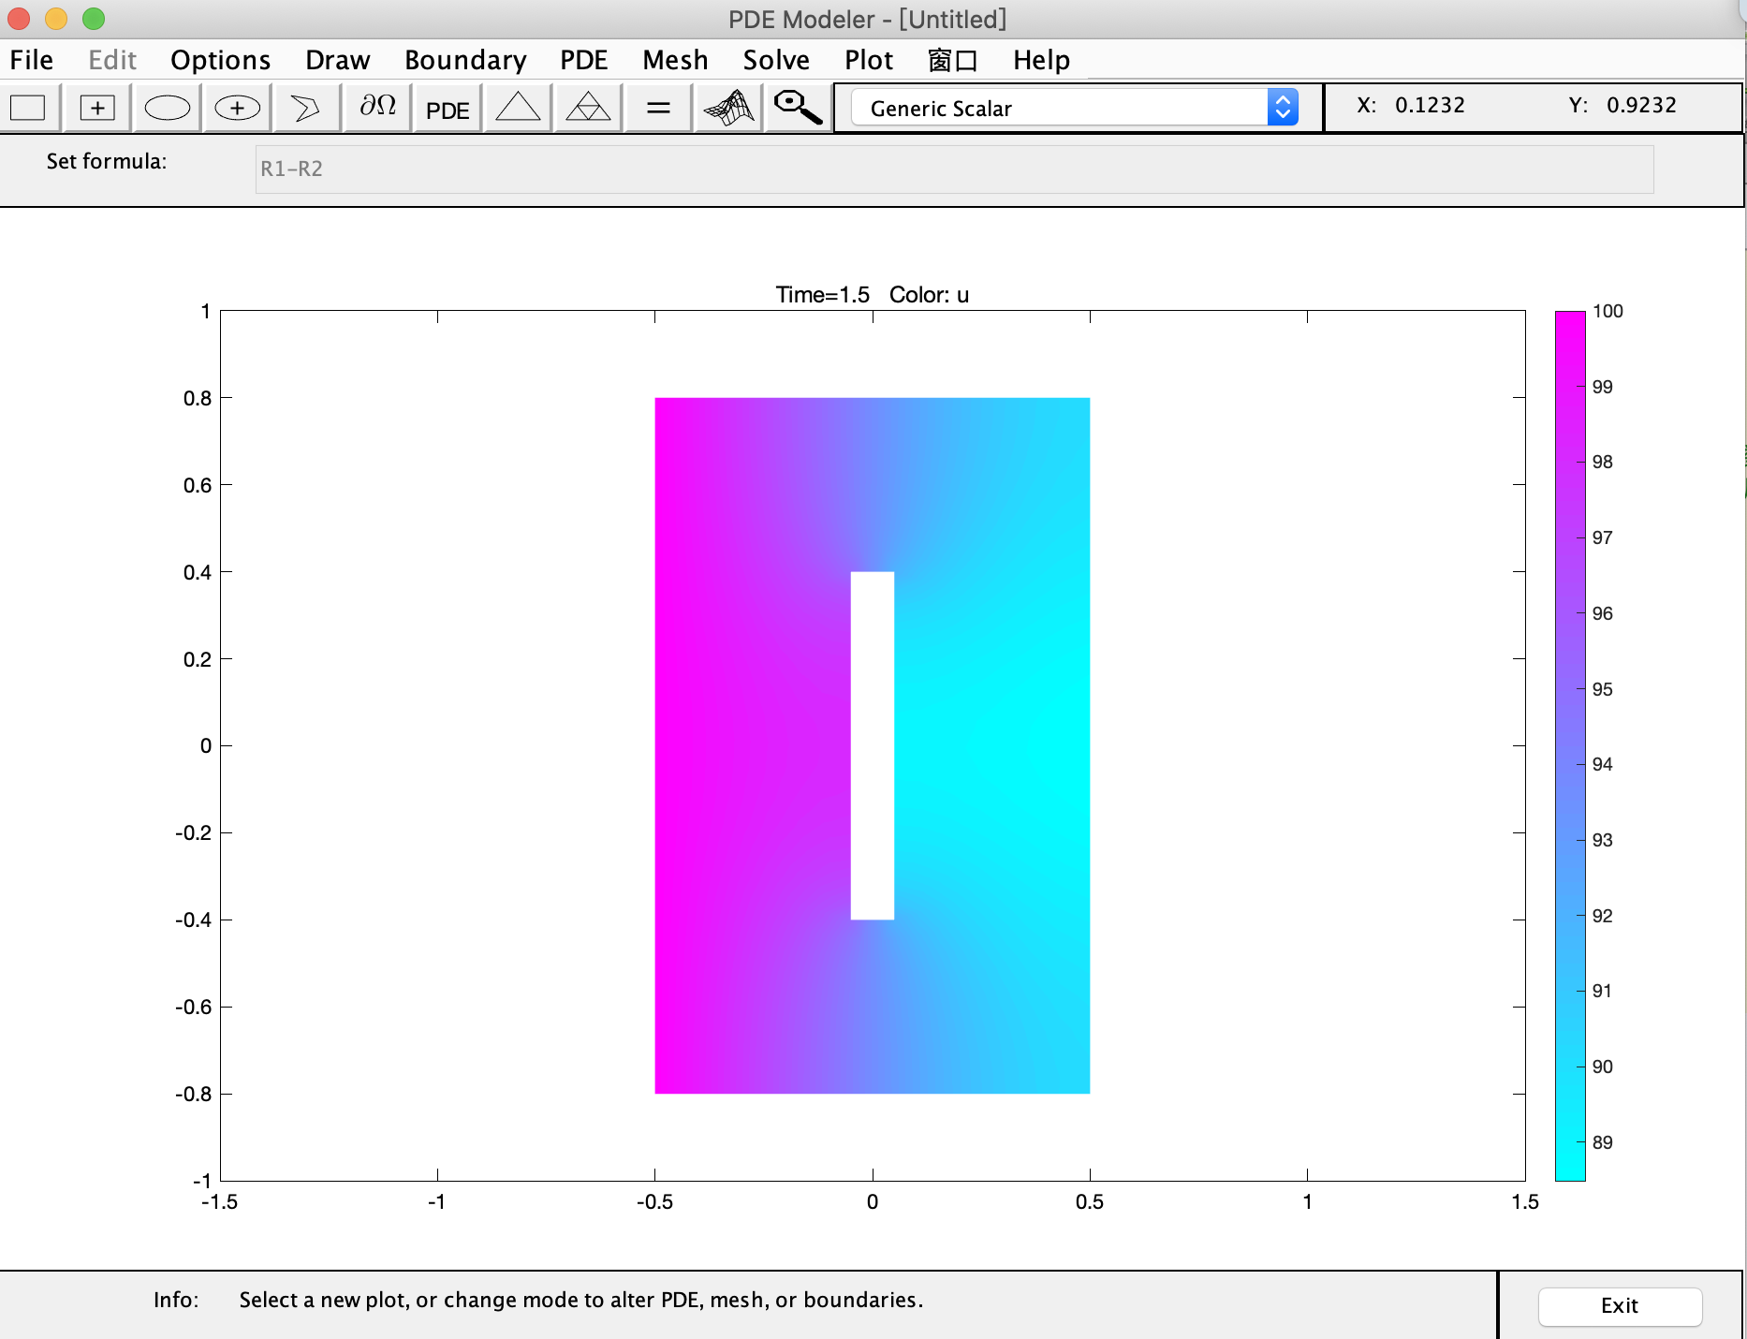

Step8：呈现各时间段3D图像

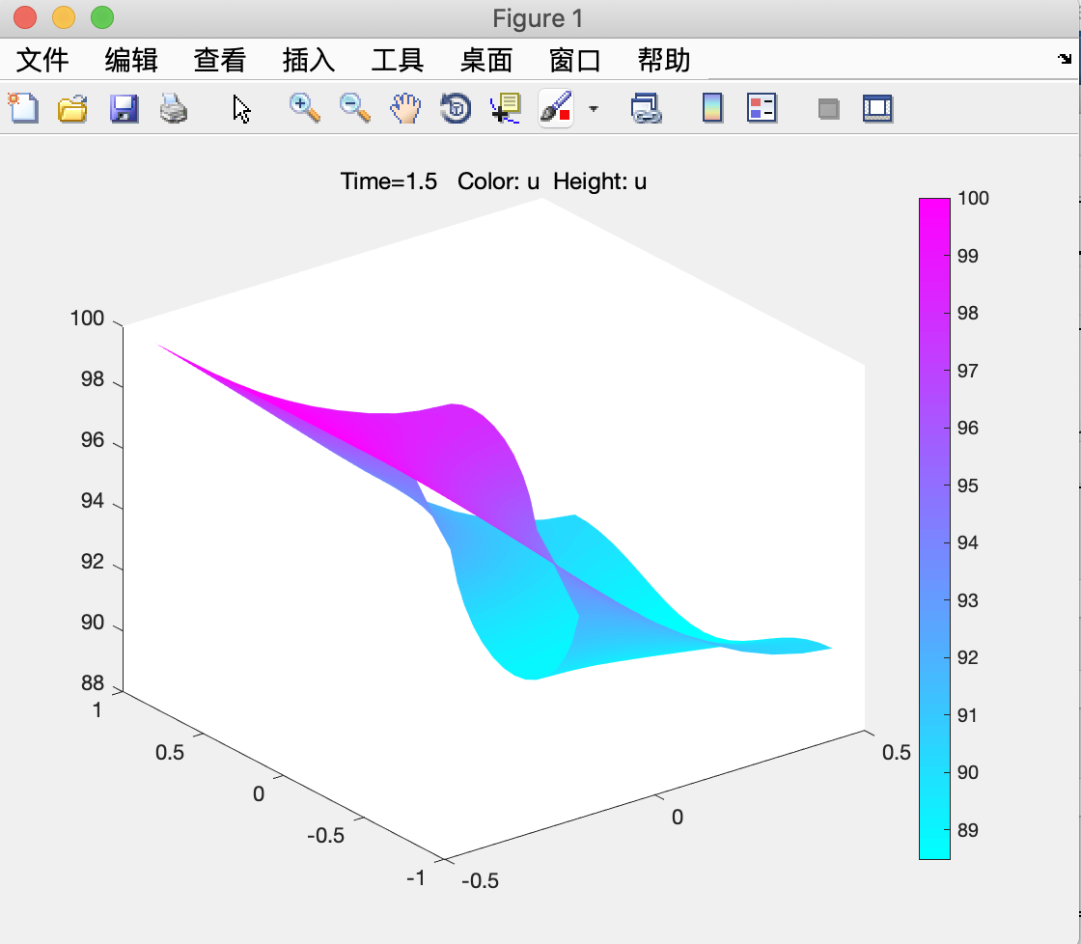

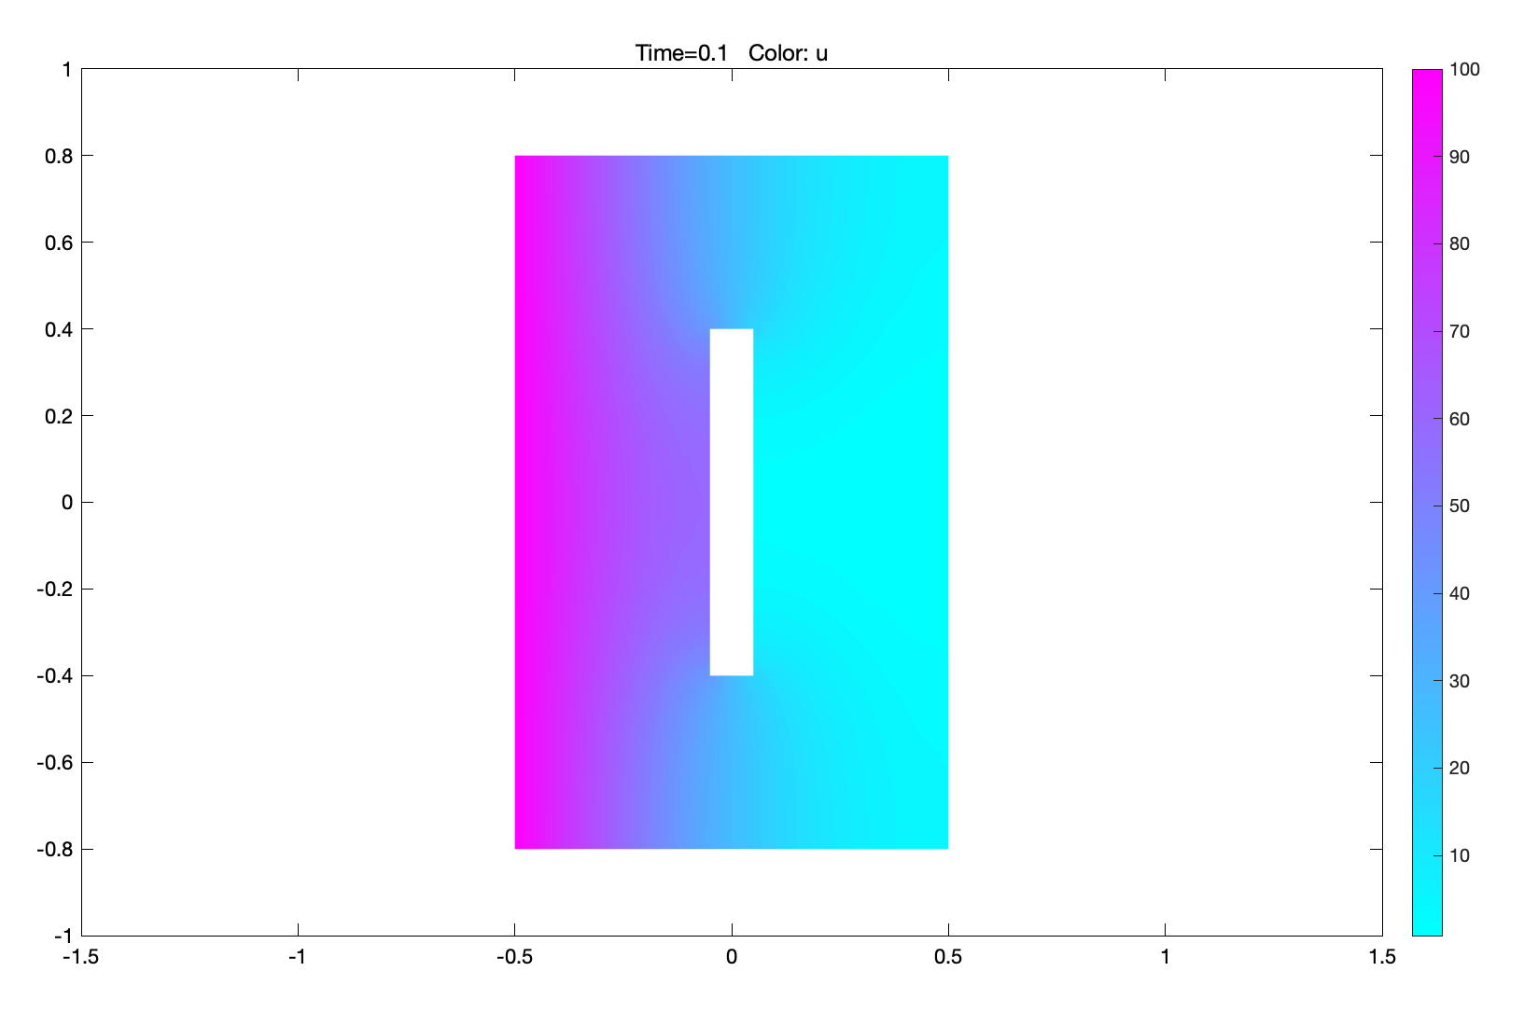 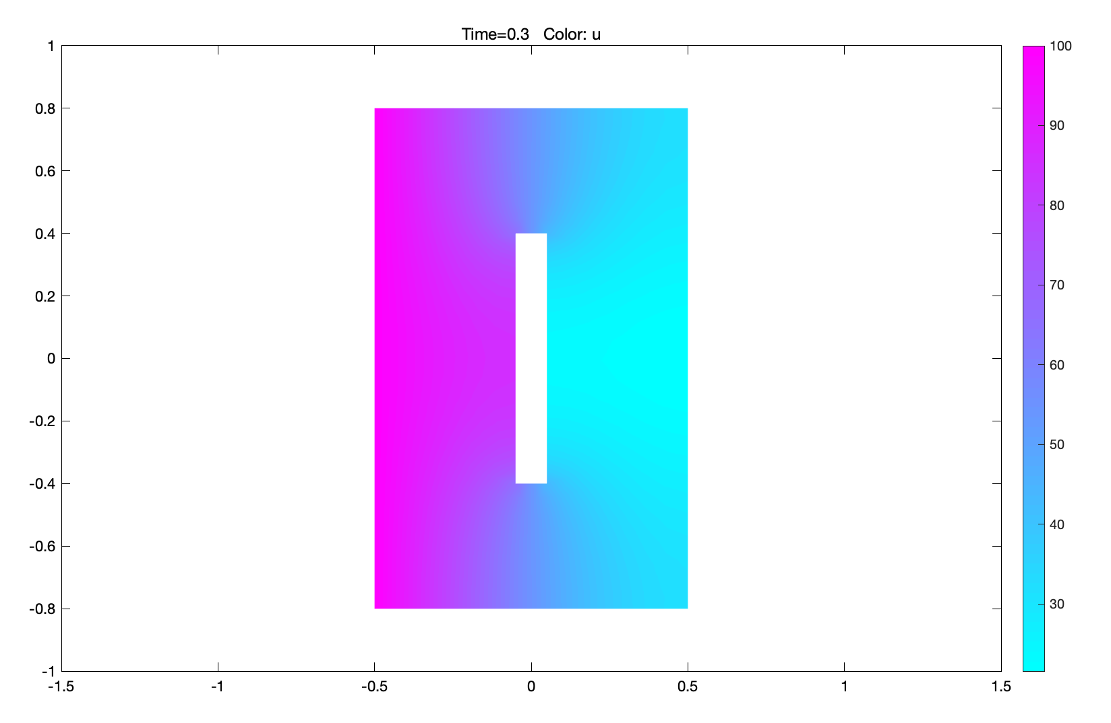

（a）0.1s (b)0.3s

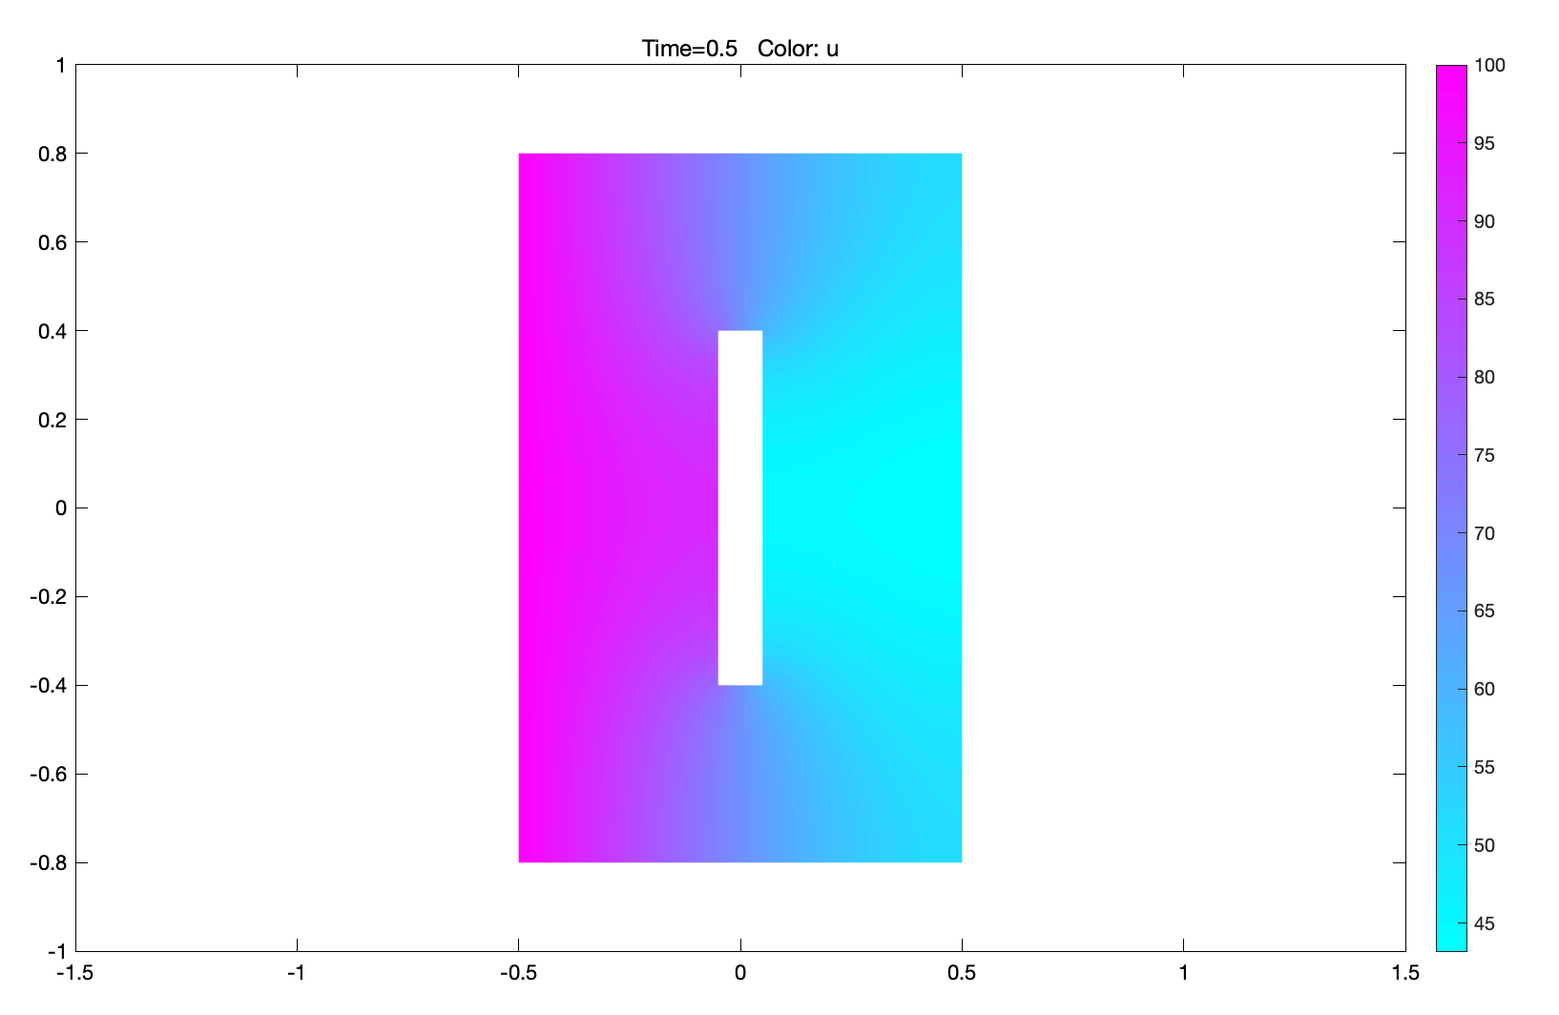 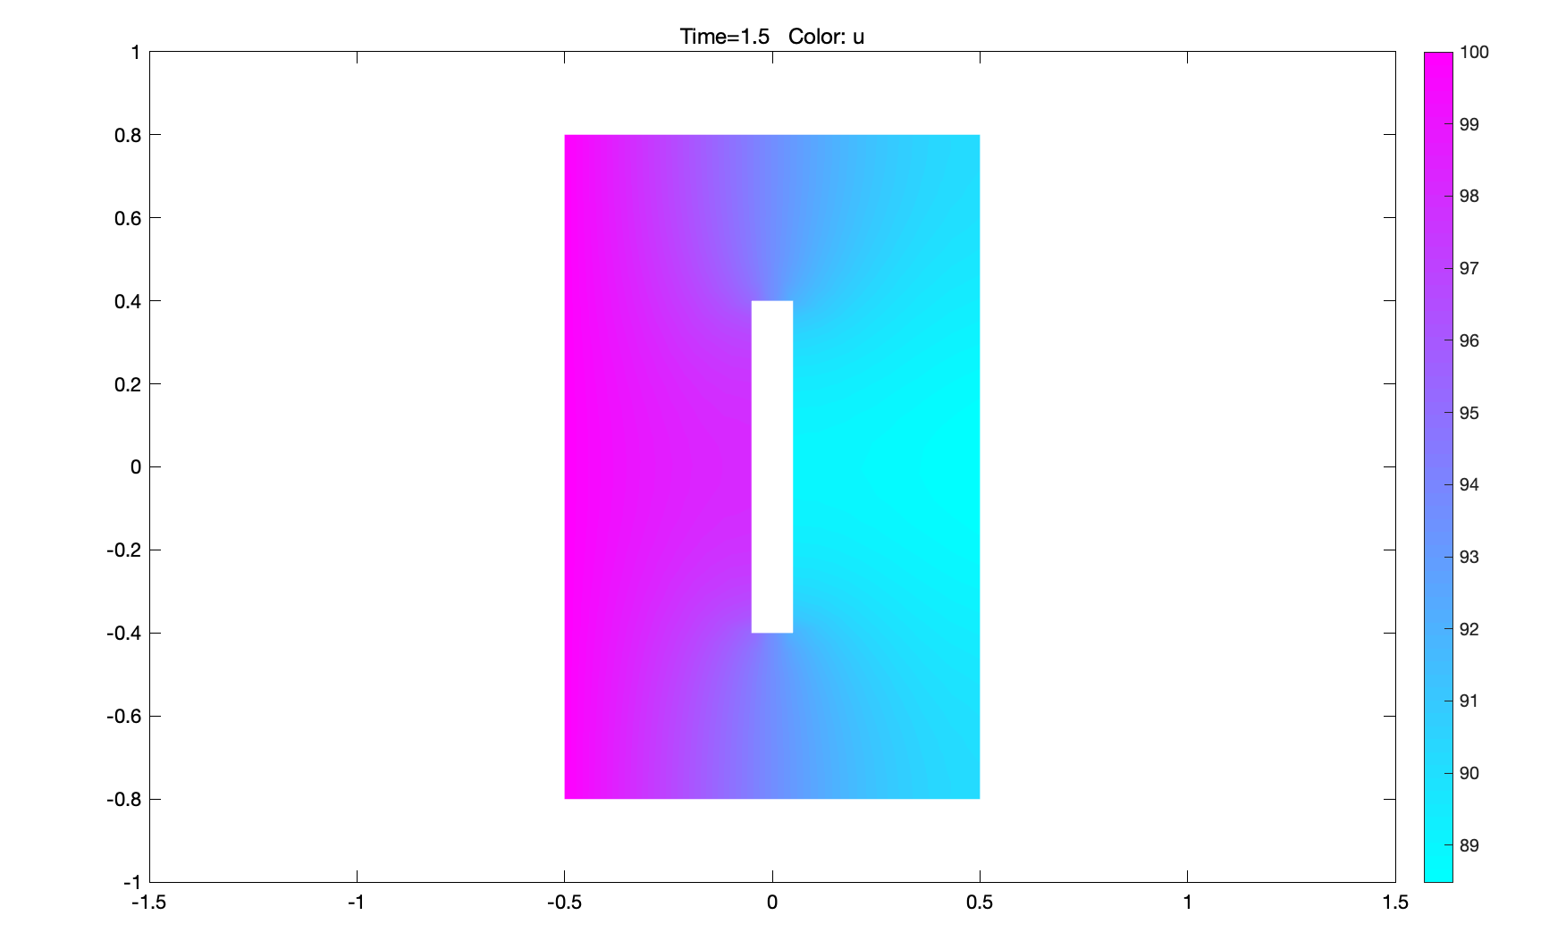

(c)0.5s (d)1.5s

上机5

例题1：

网格剖分图

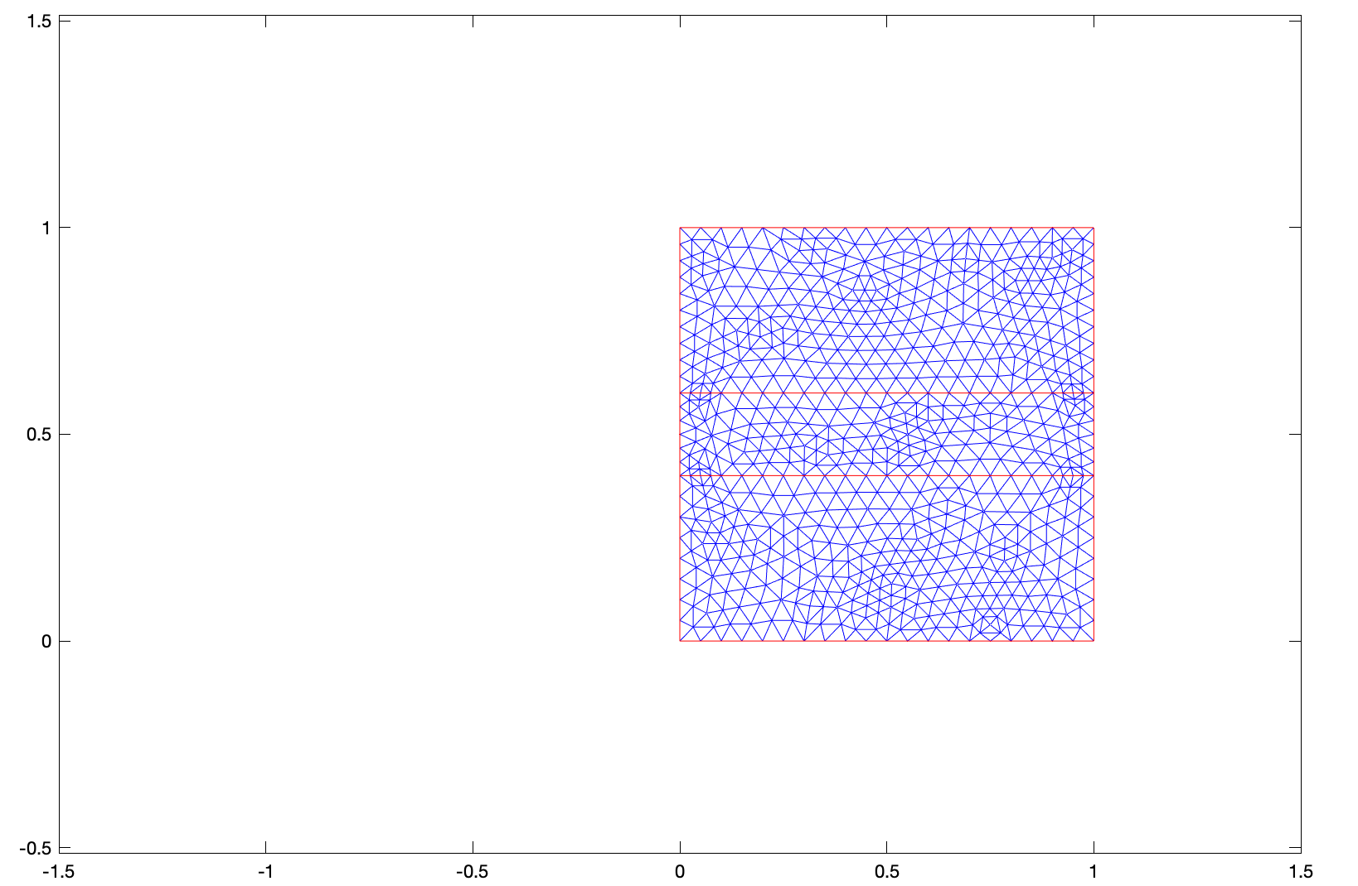

1. D图像

